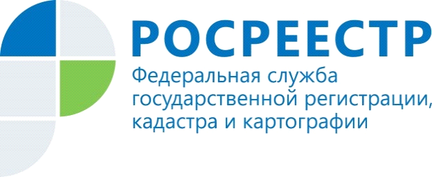

Управление Росреестра по Республике Алтай в цифрах:
итоги с 18.10.2021 по 22.10.2021

Продолжаем знакомить вас с результатами работы Управления Росреестра по Республике Алтай.
Подводим итоги прошедшей недели (с 18.10.2021 по 22.10.2021):
проведена государственная регистрация 2 договоров участия в долевом строительстве, из них по 1 договору предусмотрена обязанность участника долевого строительства внести денежные средства на счета эскроу;
поступило заявлений о государственной регистрации ипотеки – 30, из них в виде электронного документа – 12;
поставлено на учет и проведена регистрация прав на 53 жилых домов общей площадью 4201 кв.м.;
проведена регистрация 162 прав граждан Российской Федерации на жилые помещения на основании договоров купли-продажи (мены).

Материал подготовлен Управлением Росреестра по Республике Алтай

